莫力达瓦达斡尔族自治旗水利局工作简报

莫旗水利局 2026 年 5 月 14 日

自治区水利厅深入我旗开展汛前专项检查

为切实筑牢防汛安全防线，保障人民群众生命财产安全， 2026 年 5 月 13 日至 14 日， 自治区水利厅检查组深入我旗开展汛前专项检查，市水利局运管科科长赵鑫、旗水利局相关负责同志陪同检查。
5 月 13 日，检查组首先前往尼尔基镇后乌尔科村，实地查看山洪灾害防御体系建设运行情况。查阅乌尔科村山洪灾害防御预案，重点查看预案中人员转移安置方案、应急物资储备清单及应急队伍联络方式，并现场提出补充完善建议，确保极端情况下危险区群众转移安全有序。在村内主干道及人员密集区域，检查组仔细检查了山洪灾害防御警示牌、转移路线指示牌的设置位置、标识清晰度及内容完整性，并详细询问了指示牌的日常维护更新机制。检查组沿乌尔科村山洪沟沿岸开展巡查，认真查看沟道疏浚、护坡加固等治理工程成效，现场评估山洪沟行洪能力。

随后，检查组分别抽查了乌尔科村自动雨量站、喀牙杜尔本村简易雨量报警器、新立屯声光电水位雨量一体站，运维人员现场演示雨量数据采集、传输及预警发布流程。检查组要求运维人员密切关注雨量检测设备运行状态，确保雨情信息实时准确传递。
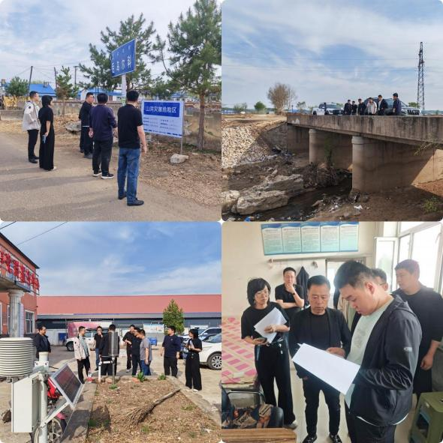

5 月 14 日，检查组到旗水利局，全面核查防汛工作内业资料。在防汛值班室，检查组逐一翻阅值班记录，仔细核对人员到岗情况、雨情水情上报记录及应急处置响应情况。工作人员现场演示了山洪防御预警平台的雨情监测、风险预警、应急调度等功能。此外，检查组还对我旗各级防汛预案编制情况、防汛应急培训开展情况以及防汛宣传教育资料进行了详细核查。
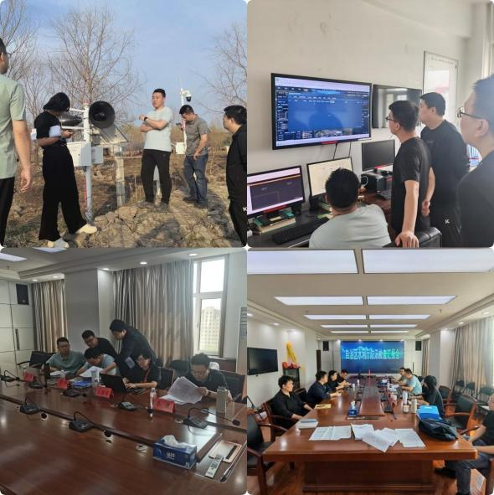

检查组对莫旗防汛准备工作给予充分肯定，同时强调当前已进入防汛关键期，旗水利局要进一步提高政治站位，压实防汛工作责任，针对检查中发现的问题迅速整改到位。要持续加强山洪灾害防御体系建设，强化监测预警能力，完善应急预案，广泛开展防汛宣传培训，切实提升群众防灾避险意识和自救互救能力，全力保障汛期人民群众生命财产安全。

（撰稿人：魏良丞）
（审核人：贾月超）

